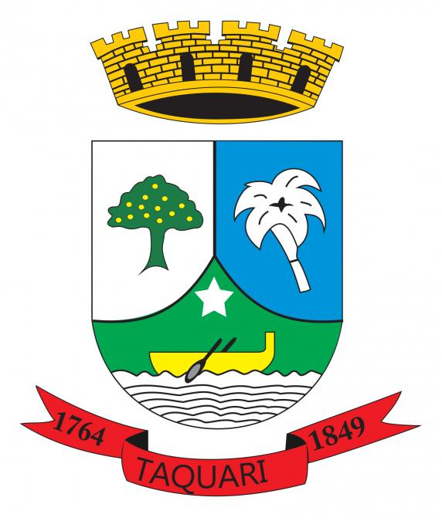

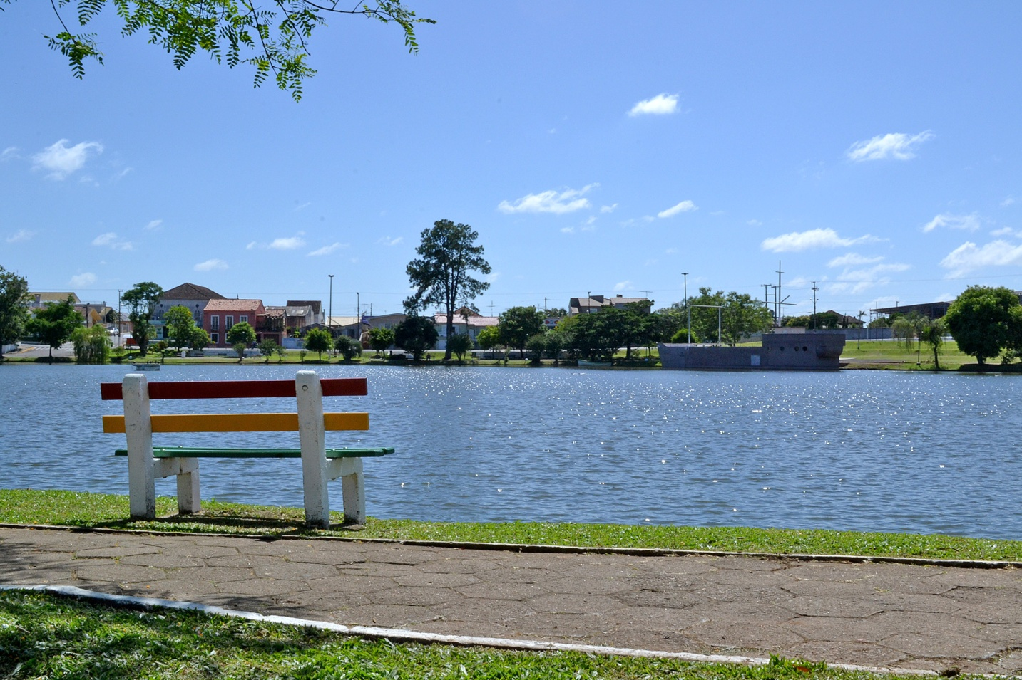

TURISMO TAQUARI/RS
PLANO DE AÇÕES
2022/2024

REALIZAÇÃO:

- PREFEITURA MUNICIPAL DE TAQUARI/RS

- SECRETARIA DE ESPORTE, LAZER, CULTURA E TURISMO

- CONSELHO MUNICIPAL DE TURISMO DE TAQUARI

APOIO:

- ASSOCIAÇÃO DOS MUNICÍPIOS DE TURISMO DA REGIÃO DOS VALES – AMTURVALES

- CÂMARA MUNICIPAL DE VEREADORES DE TAQUARI/RS

SUMÁRIO

INTRODUÇÃO 4
APRESENTAÇÃO DO MUNICÍPIO 5
HISTÓRICO 6
ANALISE SITUACIONAL 7
ASPECTOS DEMOGRÁFICOS 9
VALE DO TAQUARI 10
REGIÃO TURÍSTICA VALE DO TAQUARI 12
INSTÂNCIA DE GOVERNANÇA REGIONAL 13
PRINCIPAIS ATRATIVOS TURÍSTICOS 14
PLANEJAMENTO ESTRATÉGICO 15
OBJETIVO GERAL 15
OBJETIVOS ESPECÍFICOS 16
METODOLOGIA 18
EIXOS DE DESENVOLVIMENTO 22
MONITORIA E AVALIAÇÃO 28
CONSIDERAÇÕES FINAIS 30
REFERÊNCIAS BIBLIOGRAFICAS 31

INTRODUÇÃO

O presente Plano de Turismo visa atender à solicitação do Ministério do Turismo, para que se cumpra a atualização do Mapa do Turismo Brasileiro, biênio 2021/2023, excepcionalmente instituído em 2022, de acordo com a Portaria MTur nº 313, de 3 de dezembro de 2013 e suas atualizações, no âmbito do Programa de Regionalização do Turismo. O Mapa do Turismo Brasileiro é um instrumento de ordenamento que auxilia no desenvolvimento das políticas públicas para o turismo.
O Plano de Turismo de Taquari tem como principal objetivo fomentar através de ações formalizadas e institucionalizadas o desenvolvimento do setor com a participação integrada do setor público, iniciativa privada e sociedade civil.
Taquari voltará a participar do Mapa do Turismo Brasileiro e como resultado espera consolidar o turismo como um dos principais setores de desenvolvimento socioeconômico do município.

APRESENTAÇÃO DO MUNICÍPIO

Taquari é a primeira cidade gaúcha de povoamento planejado pelo governo português. O principal acesso ao município se dá através da ERS-287, convergindo à ERS-436, também conhecida como Rodovia Aleixo Rocha da Silva.
Localizada a 52,4 km de Lajeado, a 96 km de Porto Alegre, a 72,1 km de Santa Cruz do Sul e a 130 km de Caxias do Sul, Taquari possui um imenso valor histórico e econômico dentro do Estado do Rio Grande do Sul.
Passear pelas ruas da cidade “mãe do Vale do Taquari” é reviver a chegada dos povos açorianos.

Gentílico: taquariense.

HISTÓRICO

Taquari é um município brasileiro da região central do Estado do Rio Grande do Sul. Pertence à mesorregião do Centro Oriental Rio-Grandense e à microrregião de Lajeado - Estrela. É considerada a cidade “mãe do Vale do Taquari”, o terceiro mais fértil do mundo.
A cidade se constituiu com a chegada de casais açorianos, por volta de 1764, sendo uma das mais antigas do Estado. Também recebeu grandes influências oriundas dos negros africanos, de alemães e italianos, além de outros povos e culturas, porém em menor número.
Seus dois feriados municipais são 19 de março - Dia de São José, o padroeiro da cidade, e 4 de julho, aniversário de emancipação da cidade, que aconteceu em 1849.
A existência histórica da cidade de Taquari vem de um desdobramento natural e de uma expansão dos primeiros núcleos de povoamento no Rio Grande do Sul. Inicialmente, a região era ocupada pela tribo indígena dos Patos, que compunham uma nação indígena poderosa, culturalmente pacífica e industriosa.
Desde o início, a região se apresentou como um ponto de atração e interesse de ocupação, devido à sua localização e à fertilidade das terras - até hoje características notórias.
Em todos os seus anos de história, a cultura sempre marcou a cidade de Taquari. Uma cidade conhecida pelos seus eventos culturais, tais como: Carnaval, Rodeio Crioulo, Expo Taquari e Natal Açoriano em Terra Gaúcha, destaques no cenário do Estado.
Fonte: PMT

ANALISE SITUACIONAL

LOCALIZAÇÃO

O município de Taquari está localizado na região Centro Oriental do Rio Grande do Sul. Faz limite ao sul com os municípios de Triunfo e General Câmara, a norte com os municípios de Tabaí, Paverama e Bom Retiro, a leste com Venâncio Aires (Vila Mariante) e a oeste com o município de Montenegro.
Está localizado a uma altitude média 54 metros, em relação ao nível do mar, e conta com uma superfície de 350 Km² (IBGE, 2010). O município está distante 96 km da capital gaúcha - Porto Alegre, através das rodovias ERS 287 e BR 386.
Latitude: 29º51’59”
Longitude: 51º51’52”

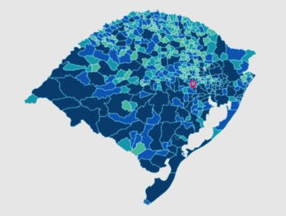
Figura: Mapa localização – Fonte IBGE (2022).

DISTANCIAS POR RODOVIAS
CIDADE/UF | KM | CIDADE/UF | KM
Porto Alegre | 96 | Brasília
Lajeado | 53 | Florianópolis | 2121
Santa Cruz do Sul | 72,1 | Curitiba | 805
Santa Maria | 219 | São Paulo | 1203
Caxias do Sul | 130 | Montevidéu - Uruguai | 890
Gramado | 142 | Buenos Aires - Argentina | 1063
Fonte: Google Maps (Julho 2022)

DISTANCIAS ÁEREAS - PORTO ALEGRE RS
CIDADE/UF | HORAS
Brasília | 1:40
Florianópolis | 0,40
Curitiba | 1:00
São Paulo | 1:30
Montevideo - Uruguai | 1:24
Buenos Aires - Argentina | 1:34
Fonte: Google Maps (Julho 2022)

ACESSOS
VIA RODOVIÁRIO

A BR-386 é uma rodovia federal brasileira que liga Canoas (na região metropolitana de Porto Alegre, capital do estado do Rio Grande do Sul) com o município de Iraí (a extremo noroeste do estado, na divisa com Santa Catarina).

VIA ÁEREO

Aeroporto Internacional de Porto Alegre – Salgado Filho (IATA: POA, ICAO: SBPA)
Av. Severo Dulius, 90010 - Bairro São João - Porto Alegre – RS
(51) 3358-2000
Distância: 90 Km.
Aeroporto Regional de Caxias do Sul - Hugo Cantergiani (CXJ/SBCX)
Rua Alfredo Chaves, 1333 - Caxias do Sul, RS
(54) 3218-6000
Distância: 130Km.

ASPECTOS DEMOGRÁFICOS

Segundo dados do Instituto Brasileiro de Geografia e Estatística (IBGE) a população taquariense, domiciliada no ano de 2010, era de 26,902 habitantes, 84% localizados em área urbana e 16% em área rural.
Área da unidade territorial: 349,967km²
Mesorregião: Centro Oriental Rio-grandense
Microrregião: Lajeado-Estrela
Região Turística: Vale do Taquari
População estimada [2021]: 26.907 pessoas
População no último censo [2010]: 26.092 pessoas
Densidade demográfica [2010]: 74,56 hab/km²
PIB per capita [2019]: R$ 30.804,53
Índice de Desenvolvimento Humano Municipal (IDHM) [2010]: 0,733
Esgotamento sanitário adequado [2010]: 73,6 %
Arborização de vias públicas [2010]: 45,4 %
Urbanização de vias públicas [2010]: 21,7 %
Bioma [2019]: Mata Atlântica

VALE DO TAQUARI

O Vale do Taquari é uma região formada por 36 municípios. Está localizado na Região Central do Rio Grande do Sul e fica em média 150 quilômetros de Porto Alegre. Ocupa uma área de 4.826,7 km² de área (1,79% da área do RS), onde vivem 348.435 pessoas (3,11% da população do RS – dados FEE/RS 2014). Esta população é formada por várias etnias, em especial as de origem alemã, italiana e luso-açoriana.
O Vale do Taquari possui localização estratégica, com fácil acesso a outras regiões do Estado, País e exterior por rodovias pavimentadas e um entroncamento intermodal hidroviário, ferroviário e rodoviário.
No meio rural, destacam-se as pequenas e médias propriedades, onde estão registrados 43 mil produtores rurais. São centenas de famílias que se dedicam à agricultura e pecuária e elevam a região em nível estadual, ocupando a segunda colocação em produtividade rural (R$/Km²).
Nos pequenos municípios se destaca o setor da agropecuária, enquanto nos municípios maiores sobressaem-se atividades ligadas à indústria e ao setor de serviços e comércio. A região tem como forte característica a produção de alimentos e praticamente 80% da sua atividade produtiva gira em torno do agronegócio.

Índices:
População Total (2014): 348.435 habitantes
Área (2013): 4.826,7 km²
Densidade Demográfica (2013): 69,3 hab/km²
Taxa de analfabetismo - pessoas com 15 anos ou mais (2010): 4,06 %
Expectativa de Vida ao Nascer (2000): 73,61 anos
Coeficiente de Mortalidade Infantil (2013): 9,17 por mil nascidos vivos
PIB (2013): R$ 10.064 bilhões
PIB per capita (2013): R$ 29.212,25
Exportações Totais (2014): U$ FOB 397.928.765
Mapa de Localização do Vale do Taquari.
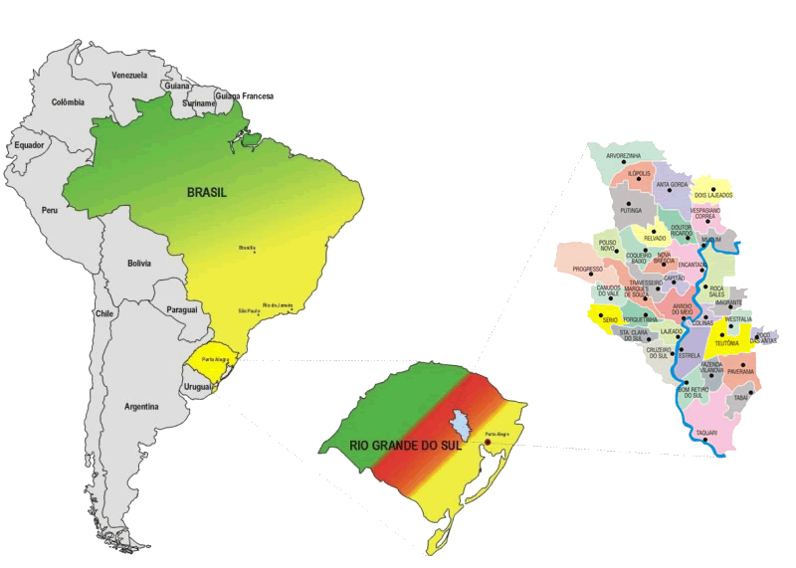
Figura: Mapa localização – Fonte: CIC Vale do Taquari (julho 2021).

Municípios que compõe o Vale do Taquari (36)

- Anta Gorda  - Arroio do Meio  - Arvorezinha  - Bom Retiro do Sul  - Canudos do Vale  - Capitão  - Colinas  - Coqueiro Baixo  - Cruzeiro do Sul  - Dois Lajeados  - Doutor Ricardo  - Encantado | - Estrela  - Fazenda Vilanova  - Forquetinha  - Ilópolis  - Imigrante  - Lajeado  - Marques de Souza  - Muçum  - Nova Bréscia  - Paverama  - Poço das Antas  - Pouso Novo | - Progresso  - Putinga  - Relvado  - Roca Sales  - Santa Clara do Sul  - Sério  - Tabaí  - Taquari  - Teutônia  - Travesseiro  - Vespasiano Corrêa  - Westfália

REGIÃO TURÍSTICA VALE DO TAQUARI
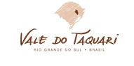
O Mapa é o instrumento instituído no âmbito do Programa de Regionalização do Turismo que orienta a atuação do Ministério do Turismo no desenvolvimento das políticas públicas. É o Mapa do Turismo Brasileiro que define a área - o recorte territorial - que deve ser trabalhada prioritariamente pelo Ministério. Ele é atualizado bienalmente, e sua última versão, de 2019, conta com 2.694 municípios, dividido em 333 regiões turísticas. Os municípios que o compõem foram indicados pelos órgãos estaduais de turismo em conjunto com as instâncias de governança regional, a partir de critérios construídos em conjunto com Ministério do Turismo. A Região é composta por 24 municípios.

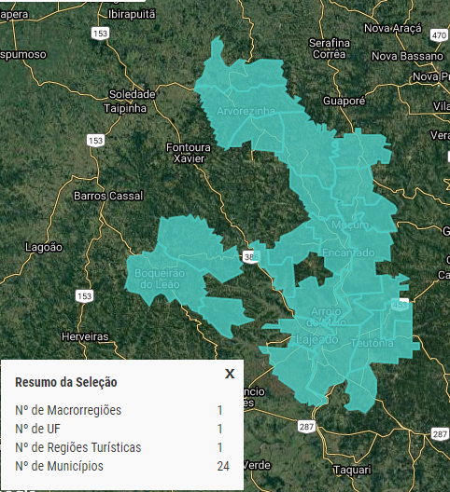
Figura: Mapa RT Vale do Taquari – Fonte: MTUR (julho 2021)

INSTÂNCIA DE GOVERNANÇA REGIONAL

ASSOCIAÇÃO DOS MUNICÍPIOS DE TURISMO DA REGIÃO DOS VALES – AMTURVALES

A Associação dos Municípios de Turismo da Região dos Vales (AMTURVALES) foi fundada em 29 de março de 1995, mas somente a partir de 1999 a iniciativa privada (hotéis, restaurantes, agências de viagens, entre outros) passou a fazer parte do quadro associativo da entidade, que anteriormente era formado apenas por Prefeituras Municipais.

Rua Padre Anchieta, 1511/206 – Centro - Encantado/RS - CEP: 95960-000
Telefone: (51) 3751 3777
E-mail: executivo@amturvales.com.br

A AMTURVALES tem como objetivos:
- Coordenar as ações de turismo no Vale do Taquari;
- Estruturar, qualificar e promover os Roteiros e Atrativos Turísticos;
- Desenvolver projetos de integração regional;
- Representar a região junto ao Ministério do Turismo, à Secretaria de Turismo do Estado, outras Secretarias, Municípios, ao trade turístico do Estado;
- Incentivar e orientar investidores para a área do turismo;
- Agrupar o trade do turismo regional.

PRINCIPAIS ATRATIVOS TURÍSTICOS
CULTURAL
1 - Santuário de Nossa Senhora de Assunção;
2 - Igreja Matriz São José de Taquari;
3 - Jornal O Taquaryense;
4 - Theatro São João;
5 - Museu “Casa Costa e Silva”;
6 - Comunidade Pella Betânia.

SOL e PRAIA
1 - Balneário Park Nativo;
2 - Camping Nestor Azambuja Guimarães - Rio Taquari;

NÁUTICO E PESCA
1 - Rio Taquari

REC, NATURAIS PAISAGÍSTICO
1 - Lagoa Armênia
2 - Rio Taquari

TURISMO RURAL
1 - Roteiro Turismo Rural “ Freguesia das Figueiras”

EVENTOS
1 - Carnaval Regional
2 - Rodeio Crioulo de Taquari - etapa estadual
3 - Festa do Padroeiro São José
4 - Expo Taquari - Aniversário de Taquari
5 - Romaria de N. Sra. de Assunção
6 - Semana Farroupilha
7 - Natal Açoriano em Terra Gaúcha - no ano 2022 acontecerá 30ª edição

PLANEJAMENTO ESTRATÉGICO

Este trabalho objetiva mostrar a caracterização do turismo como uma alternativa para o desenvolvimento local e sustentável de Taquari/RS, cidade que possui muitos atrativos naturais e culturais, levando em conta as peculiaridades, as vocações, e os anseios do tempo presente e futuro da sociedade local, não esquecendo nunca dos tempos passados.
Define e orientam as ações para o turismo local através de programas e ações de curto, médio e longo prazo, articuladas com os planos e a política de turismo Federal e Estadual, uma vez que a cidade busca sua inserção no Mapa do Turismo Brasileiro.

ETAPAS DO PROJETO/PROGRAMAÇÃO

• Reunião de planejamento e pesquisa inicial de gabinete;
• Palestras de sensibilização;
• Oficina de planejamento estratégico com grupo de trabalho;
• Módulo operacional – fase dos diagnósticos;
• Módulo operacional – levantamento das ações de estruturação;
• Planejamento dos eventos de promoção da cidade.

OBJETIVO GERAL

Fomentar a atividade turística em Taquari/RS, através do desenvolvimento sustentável voltado para o ser humano, em termos econômicos, socioculturais, políticos e ambientais.

OBJETIVOS ESPECÍFICOS

- Sensibilização:
Importante que todos estejam sensíveis para ver, sentir e entender o turismo;

- Mobilização:
Promover, articular e integrar os agentes locais, de forma a permitir que a comunidade assuma a condução do desenvolvimento turístico e a responsabilidade sobre ele.

Institucionalização e apoio a Instância de Governança Local (Conselho Municipal de Turismo) e participação na Instância de Governança Regional (AMTURVALES);

Elaboração do Plano Estratégico de Desenvolvimento do Turismo (Plano de Trabalho): Principal instrumento que orienta toda a estratégia de desenvolvimento turístico local.

Implementação do Plano de ações para o Desenvolvimento do Turismo: Processo contínuo e permanente de articulação entre todos os setores envolvidos com a atividade turística, com vistas à integração de seus membros e ao fortalecimento das interações interinstitucionais.

Sistema de Informações Turísticas do Programa: Sistema de informação que resgate, reúna, organize e faça circular dados e informações.

Organizar a oferta turística local e participar da oferta turística regional: Estratégia para integrar atrativos, estabelecer parcerias e cooperação, e agregar atratividade a partir da segmentação turística. Desta forma, preserva-se a identidade e diversifica-se a oferta turística.

Promoção e apoio à comercialização: Estabelecer relação clara entre a imagem do destino, o imaginário a ele agregado, o posicionamento do mercado e as estratégias de comunicação que serão utilizadas, tornando o produto conhecido do público, motivando o consumo e a fidelização do consumidor.

Sistema de monitoria e avaliação do Plano de Ações: Medir o progresso alcançado, ou não, pelo plano de ações, para a tomada de decisão e adequar, modificar ou reformular atividades, componentes, cronogramas e outros elementos do planejamento ou formulação inicial.

Um Plano Estratégico ocupa-se das decisões, que em matéria de desenvolvimento turístico, são tomadas pelos diversos atores envolvidos na atividade, ou seja, é um processo de conscientização, sensibilização e capacitação dos vários segmentos que compõem a estrutura do município, especialmente, para que despertem e reconheçam a importância e a dimensão do turismo como gerador de emprego e renda, conciliando o crescimento econômico com a preservação e a manutenção do patrimônio histórico, cultural e ambiental, tendo como fim a participação da comunidade e empresários nas decisões de seus próprios recursos.

Somente por meio do planejamento participativo é possível apresentar ao destino um plano de desenvolvimento turístico sustentável, que se pauta pelo tripé:

• Filosofia de processo: porque a construção é permanente (Pontos Fortes X Pontos Fracos, Oportunidades X Ameaças);
• Foco no rumo: evitando a dispersão e centrado em prioridades;
• Compromisso com a otimização: tirando o máximo proveito dos recursos internos (capacidade e disponibilidades) com a dinâmica do ambiente externo.

Tudo isso culmina em várias iniciativas independentes para o desenvolvimento do turismo local. Ou seja, é chegado o momento de integrar essas iniciativas e fazer com que o turismo cresça de maneira adequada e sustentável, com a união de todos os segmentos e aproveitamento de todos os estudos feitos anteriormente. Portanto, essa é a proposta deste Plano, para que o turismo possa ser um importante instrumento transformador da economia local.

A elaboração de um Plano Municipal de Turismo, como um estudo analítico do cenário turístico, tem como objetivo desenvolver e manter a identidade local, determinando para Taquari, os objetivos, estratégias e ordenamento das ações que nortearão o desenvolvimento sustentável do turismo no município.

METODOLOGIA

O processo de planejamento do turismo de Taquari/RS foi feito de forma participativa. A condução foi feita pela Prefeitura Municipal, através da Secretaria Municipal de Esporte, Lazer, Cultura e Turismo e turismólogo da AMTURVALES, mas contando com a contribuição substancial do Conselho Municipal de Turismo de Taquari, grupo de empresários e gestores públicos. Ou seja, este plano é fruto de um esforço coletivo de busca, coleta, discussão e validação de informações, que expressam a vontade do município em relação ao desenvolvimento da atividade turística.

As etapas de construção do Plano aconteceram conforme a metodologia que segue:
• Reunião de Formação do Grupo Gestor do Planejamento;
• Palestra de sensibilização sobre a importância do planejamento para o turismo;
• Oficinas de Diagnóstico (levantamento de pontos fortes, fracos, oportunidades e ameaças – Análise SWOT);
• Oficina de Levantamento de Ações;
• Oficinas de Direcionamento Estratégico (construção de missão, segmentos prioritários, políticas e fatores críticos de sucesso);
• Reunião para validação do direcionamento e objetivos;
• Oficinas e reuniões de Priorização de Ações.

O planejamento foi realizado por meio de reuniões e oficinas, contando com a presença de membros do grupo gestor do plano, bem como, pessoas interessadas do trade e da comunidade. Vale destacar que apesar da participação ter sido aberta a todos, a presença nos encontros se manteve praticamente a mesma. Houve um grupo bastante interessado durante todo o processo, no entanto, alguns estiveram somente em momentos pontuais. Destaca-se que o horizonte previsto para o planejamento foi de 24 meses, ou seja, de 2022 a 2024, o que não restringe a inclusão de ações no decorrer do processo, visando à aplicabilidade do mesmo no período previsto.

ETAPAS DO PROJETO/PROGRAMAÇÃO

      - Reunião de planejamento e pesquisa inicial de gabinete;
      - Palestras de sensibilização;
      - Oficina de planejamento estratégico com grupo de trabalho;
      - Módulo operacional – fase dos diagnósticos;
      - Módulo operacional – levantamento das ações de estruturação;
      - Planejamento dos eventos de promoção da cidade.

PLANEJAMENTO ESTRATÉGICO DO GRUPO

Objetivo: Elaboração do Plano de trabalho para impulsionar e desenvolver o turismo de forma participativa e sustentável de Taquari/RS.
Período de vigência: 24 meses (janeiro/2022 a Dezembro/2024)
Título do Plano: Planejamento Estratégico Participativo para o Desenvolvimento do Turismo de Taquari/RS.
Local: Secretaria de Esporte, Lazer, Cultura e Turismo.
DADOS INSTITUCIONAIS
Negócio: Desenvolver o turismo de forma participativa e sustentável.
Missão: Dar diretrizes e criar estratégias para o desenvolvimento do turismo em Taquari/RS.
VISÃO: Criar uma identidade turística reconhecida como destino turístico a nível regional, estadual, nacional e internacional.
Entidade: Conselho Municipal de Turismo de Taquari/RS.
Localização: Município de Taquari/RS.

ANÁLISE SWOT/ FOFA

Análise SWOT é uma ferramenta utilizada para fazer análise de cenário (ou análise de ambiente), sendo usado como base para gestão e planejamento estratégico de uma corporação ou empresa, mas podendo, devido a sua simplicidade, ser utilizada para qualquer tipo de análise de cenário, nesse caso para o turismo.
Comumente empregada em processo de planejamento estratégico para avaliação do posicionamento da organização e de sua capacidade de competição. A sigla SWOT é uma abreviação das palavras (Strengths, Weaknesses, Opportunities, Threats) significando que serão considerados na análise pontos Fortes, pontos Fracos, Oportunidades e Ameaças. No Brasil podemos chamar esta ferramenta estratégica de FOFA (Fortes, Oportunidades, Fracos, Ameaças).
A análise SWOT ou FOFA foi desenvolvida juntamente com o grupo gestor/ COMTURTK, por meio da aplicação de uma ficha de avaliação, em seguida elaboração de um diagnóstico e por fim o levantamento das forças, fraquezas, oportunidades e ameaças do município, elencando-os em uma análise teórica e ilustrando em quadros qualitativos, demonstrados ao longo da pesquisa.
Os procedimentos básicos utilizados para a realização do estudo foram às pesquisas de campo, bibliográfica, documental e em meios eletrônicos, com o objetivo de resguardar o caráter científico do trabalho, assim como teorizar os aspectos defendidos durante a pesquisa e discussão de resultados. Deste modo, durante todo o processo de coleta de dados, foram realizadas simultaneamente consultas que procuraram estabelecer o embasamento teórico que nortearam todo o método de construção da pesquisa, visando estabelecer parâmetros científicos para o desenvolvimento do tema proposto.
Abaixo o Analise Geral realizado com o Conselho Municipal de Turismo, onde foi apresentando as colocações dos conselheiros.

Quadro: Analise Geral.
PONTOS FORTES | PONTOS FRACOS | AÇÕES SUGERIDAS
Grandes potencialidades para o Turismo Cultural, Náutico e Pesca, Sol e Praia, de Eventos e Turismo Rural. | Falta de entendimento e valorização das potencialidades do turismo por autoridades e população. | Realizar Conferências Municipais de Turismo;  Explicar à população e autoridades como funciona o turismo  Melhorar a Oferta Turística  Melhorar e agilizar a captação de recursos Estaduais e Federais para investimentos na Oferta Turística.
OPORTUNIDADES | AMEAÇAS
- Elevação da Taxa de Emprego e renda;  - Elevação da receita através dos impostos municipais;  - Fomento da Economia;  - Aumento de Credibilidade do Destino; | - Burocracia governamental;  - Demora na captação de Recursos;  - Descontinuidade Política.

EIXOS DE DESENVOLVIMENTO

O trabalho foi dividido em Eixos de Desenvolvimento de acordo com as instruções do modelo fornecido pelo Ministério do Turismo.

1- TORNAR TAQUARI UM MUNICÍPIO TURÍSTICO.

2- MELHORAR A OFERTA TURÍSTICA DO MUNICÍPIO.

PLANEJAMENTO E GESTÃO TURÍSTICA

PLANO DE AÇÃO
TURISMO TAQUARI - COMTURTK
APROPRIAÇÃO DA IDEIA DE MUNICÍPIO TURÍSTICO
QUE FAZER? (OBJETIVO):
- Apresentar às autoridades e população em geral como funciona o turismo como instrumento gerador de desenvolvimento local de trabalho e renda à população;
- Realizar Conferências, simpósios ou fórum de Turismo.
 | COMO FAZER?  META | QUEM FAZ? | DATA  INÍCIO | DATA TÉRMINO | RECURSO  (R$) | OBSERVAÇÃO
 | Ações deverão ser concluídas no ano de 2022. | Coordenação de Turismo e COMTURTK | Março 2022 | Dezembro  2022 | Público e privada (parcerias)

PLANO DE AÇÃO
TURISMO TAQUARI - COMTURTK
GESTÃO DESCENTRALIZADA DO TURISMO
QUE FAZER? (OBJETIVO):
- Compartilhar a gestão do turismo entre o Governo Municipal, Instituições e iniciativa privada, representadas no Conselho Municipal de Turismo;
- Transformar o Conselho Municipal de Turismo num grande Fórum Municipal de Turismo com ampla representação dos diversos segmentos afins.
 | COMO FAZER?  META |  | QUEM FAZ? | DATA  INÍCIO | DATA TÉRMINO | RECURSO  (R$) | OBSERVAÇÃO
 | Ações permanentes até o final do Plano Bienal | Coordenação de Turismo e COMTURTK |  | Março 2022 | Dezembro  2024 | Público e privada (parcerias)

PLANO DE AÇÃO
TURISMO TAQUARI - COMTURTK
PLANEJAMENTO E POSICIONAMENTO DE MERCADO
QUE FAZER? (OBJETIVO):
- Formatar divulgar e vender o “produto turístico” Taquari tendo como identidade diferencial a cultura e origens açorianas;
- Conscientizar autoridades e cidadãos a tornar-se um “vendedor” do produto turístico taquariense;
- Criar uma Logomarca de identificação.
 | COMO FAZER?  META |  | QUEM FAZ? | DATA  INÍCIO | DATA TÉRMINO | RECURSO  (R$) | OBSERVAÇÃO
 | Ações permanentes até o final do Plano Bienal | Coordenação de Turismo e COMTURTK |  | Março 2022 | Dezembro  2024 | Público e privada (parcerias)

PLANO DE AÇÃO
TURISMO TAQUARI - COMTURTK
INTEGRAR O MUNICÍPIO DE TAQUARI AO MAPA TURÍSTICO NACIONAL
QUE FAZER? (OBJETIVO):
- Cumprir as exigências do Ministério do Turismo para integrar o Mapa Nacional de Turismo;
- Integrar Taquari ao Mapa Nacional de Turismo no ano 2022.
 | COMO FAZER?  META | QUEM FAZ? | DATA  INÍCIO | DATA TÉRMINO | RECURSO  (R$) | OBSERVAÇÃO
 | Ação imediata | Coordenação de Turismo e COMTURTK | Março 2022 | Maio 2022 | zero

INFRAESTRUTURA TURÍSTICA
PLANO DE AÇÃO
TURISMO TAQUARI - COMTURTK
SINALIZAÇÃO TURÍSTICA (atrativos e orientações)
QUE FAZER? (OBJETIVO):
- Sinalização indicativa turística na RS 276 (imediações entrada para Taquari);
- Placas indicativas dos principais atrativos turísticos;
- Sinalização de identificação dos principais atrativos turísticos;
- Placas de identificação dos bairros e ruas e logradouros da cidade;

 | COMO FAZER?  META | QUEM FAZ? | DATA  INÍCIO | DATA TÉRMINO | RECURSO  (R$) | OBSERVAÇÃO
 | Ações permanentes até o final do Plano Bienal | Coordenação de Turismo e COMTURTK | Março 2022 | Dezembro  2024 | Público e privada (parcerias)

PLANO DE AÇÃO
TURISMO TAQUARI - COMTURTK
CONSTRUÇÃO DE SANITÁRIO PÚBLICO
QUE FAZER? (OBJETIVO):
- Reforma e habilitação do existente ou construção de um novo sanitário público
 | COMO FAZER?  META | QUEM FAZ | DATA  INÍCIO | DATA TÉRMINO | RECURSO  (R$) | OBSERVAÇÃO
 | Ação deverá ser concluída em 12 meses | Coordenação de Turismo e COMTURTK | Março 2022 | Fevereiro  2023 | Público e privada (parcerias)

QUALIFICAÇÃO, MELHORIAS E AMPLIAÇÕES
PLANO DE AÇÃO
TURISMO TAQUARI - COMTURTK
EMPREENDEDORISMO, CAPTAÇÃO E PROMOÇÃO DE INVESTIMENTO
QUE FAZER? (OBJETIVO):
- Criar cadastro municipal dos empreendedores turísticos do município;
- Cadastrar empreendedores e prestadores de serviço no CADASTUR;
- Qualificar empreendedores e prestadores de serviço às linhas de crédito existentes.
- Estimular investimentos em melhorias e ampliação nos meios de hospedagem, alimentação, transportes entre outros (número de leitos, acessibilidade, segurança,...)

 | COMO FAZER?  META | QUEM FAZ? | DATA  INÍCIO | DATA TÉRMINO | RECURSO  (R$) | OBSERVAÇÃO
 | Ações permanentes até o final do Plano Bienal | Prefeitura Municipal de Taquari (Coordenação de Turismo) e COMTURTK | Março 2022 | Dezembro  2024 | Público e privada (parcerias)

PLANO DE AÇÃO
TURISMO TAQUARI - COMTURTK
INVESTIMENTO PÚBLICO NA MELHORIA DA OFERTA TURÍSTICA
QUE FAZER? (OBJETIVO):
- Resgate e preservação do Patrimônio Material e Imaterial de Taquari
- Restaurar e revitalizar o Museu “Casa Costa e Silva;
- Criar espaço para “Memorial da Navegação Arnt”
- Criar espaço para “Memorial do Seminário Seráfico”
- Criar espaço para “Memorial Arthur Schenk”

 | COMO FAZER?  META | QUEM FAZ? | DATA  INÍCIO | DATA TÉRMINO | RECURSO  (R$) | OBSERVAÇÃO
 | Ações permanentes até o final do Plano Bienal | Prefeitura Municipal de Taquari (Coordenação de Turismo) e COMTURTK | Março 2022 | Dezembro  2024 | Público e privada (parcerias) | Projeto Financiado pelo Estado ou Governo Federal (LIC e/ou ROUANET)

CENTRO DE INFORMAÇÃO AO TURISTA
PLANO DE AÇÃO
TURISMO TAQUARI - COMTURTK
IMPLANTAÇÃO DE ESPAÇO PARA CENTRO DE INFORMAÇÃO TURÍSTICA
QUE FAZER? (OBJETIVO):
- Criar “guichê” municipal de informações turísticas.
- Criar Sala de Informações - equipar e treinar funcionários encarregados das informações turísticas municipais.
- Criar lei para funcionamento nos domingos e feriados.

 | COMO FAZER?  META | QUEM FAZ? | DATA  INÍCIO | DATA TÉRMINO | RECURSO  (R$) | OBSERVAÇÃO
 | Ações permanentes até o final do Plano Bienal | Prefeitura Municipal de Taquari (Coordenação de Turismo) e COMTURTK | Março 2022 | Dezembro  2024 | Público e privada (parcerias)

PLANO DE AÇÃO
TURISMO TAQUARI - COMTURTK
QUALIFICAÇÃO PROFISSIONAL, DOS SERVIÇOS E DA PRODUÇÃO ASSOCIADA
QUE FAZER? (OBJETIVO):
- Qualificar, através de treinamento, empreendedores, prestadores de serviço, voluntários sobre os atrativos e suas peculiaridades focados no receptivo turístico;
- Organizar informações sobre atrativos, roteiros e serviços turístico em materiais impressos, sites e mídias digitais, bem como, instalação de QRCode nos locais mais visitados pelo turista (prestadores de serviços)

 | COMO FAZER?  META | QUEM FAZ? | DATA  INÍCIO | DATA TÉRMINO | RECURSO  (R$) | OBSERVAÇÃO
 | Ação deverá ser concluída em 12 meses | Prefeitura Municipal de Taquari (Coordenação de Turismo) e COMTURTK | Março 2022 | Dezembro  2024 | Público e privada (parcerias)

PLANO DE AÇÃO
TURISMO TAQUARI - COMTURTK
PROMOÇÃO E APOIO À COMERCIALIZAÇÃO
QUE FAZER? (OBJETIVO):
- Coordenar ações de promoção dos produtos turísticos locais e regionais, juntamente coma AMTURVALES;
- Mobilizar e integrar os agentes locais para a participação no processo de promoção à comercialização turística;
- Levantar e disponibilizar informações atualizadas acerca do município;

 | COMO FAZER?  META | QUEM FAZ? | DATA  INÍCIO | DATA TÉRMINO | RECURSO  (R$) | OBSERVAÇÃO
 | Ações permanentes até o final do Plano Bienal | Prefeitura Municipal de Taquari (Coordenação de Turismo) e COMTURTK | Março 2022 | Dezembro  2024 | Público e privada (parcerias)

PLANO DE AÇÃO
TURISMO TAQUARI - COMTURTK
MONITORAMENTO
QUE FAZER? (OBJETIVO):
- Criar e implantar o Sistema de Monitoramento do Plano de Trabalho de Taquari.
- Medir resultados e impactos das ações previstas no Plano de Trabalho;
- Realinhar ações que não estejam tendo resultados positivos;
- Propor novas ações para correção do Plano de Trabalho.

 | COMO FAZER?  META | QUEM FAZ? | DATA  INÍCIO | DATA TÉRMINO | RECURSO  (R$) | OBSERVAÇÃO
 | Ações permanentes até o final do Plano Bienal | Prefeitura Municipal de Taquari (Coordenação de Turismo) e COMTURTK | Março 2022 | Dezembro  2024 | Público e privada (parcerias)

MONITORIA E AVALIAÇÃO

JUSTIFICATIVA

Ao elaboramos um projeto, planejamos mudar uma realidade de forma a torná-la melhor sob um ou vários aspectos. Contudo, para saber se realmente estamos conseguindo mudar algo precisamos ter meios, formas de avaliar se as atividades que estamos executando estão promovendo as mudanças que queremos alcançar. O ato de avaliar regularmente as nossas ações e as mudanças que elas estão ou não promovendo na realidade chama-se de Monitoria e Avaliação. Este processo de monitoramento e avaliação nos traz muitos aprendizados e este é o conhecimento de que precisamos. A monitoria e avaliação também são muito importantes para o dia-a-dia da implementação dos projetos. Ela está inserida num ciclo que chamamos de gestão dos projetos que compreende: refletir – planejar – executar – monitorar e avaliar – refletir. Neste ciclo executamos ações, refletimos sobre elas, reconstruímos nossos planos e, sobretudo, aprendemos. Embora tenhamos que separar tempo e esforço para Monitorar e Avaliar, o resultado é que ganhamos tempo, porque deixamos de repetir erros, adquirimos capacidade para tomar decisões mais rápidas e com menos incertezas.
O conjunto de indicadores deve ser monitorado a partir de quatro instrumentos principais de diagnóstico e avaliação, realizados em diferentes momentos ao longo do processo de implementação do projeto: a) diagnóstico inicial; b) avaliação de meio termo, c) avaliação final e d) Relatório de Avaliação da Implementação, no qual se consolida a avaliação das atividades realizadas durante o período. Para organizarmos a utilização destes diferentes instrumentos no monitoramento dos indicadores elaboramos o Plano de Monitoria, o qual articula o que queremos e como iremos monitorar.

Os instrumentos:

A) Diagnóstico inicial;
B) Avaliação de meio termo;
C) Avaliação final.
D) Relatório de avaliação da implementação semestral para cada ação proposta;

Etapas:

1- Estabelecer o objetivo do Plano de Monitoria;
2- Identificação dos resultados esperados, das perguntas chave e os indicadores;
3 - Planejar a coleta e organização das informações;
4 - Planejar eventos e processos que promovam a reflexão crítica

CONSIDERAÇÕES FINAIS

O Plano de Trabalho, aqui apresentado, foi construído a partir da metodologia participativa, com os membros do Conselho Municipal de Turismo de Taquari, da Secretaria de Esporte, Lazer, Cultura e Turismo, membros da sociedade civil e a AMTURVALES que disponibilizou turismólogo capacitado para direcionar sua construção.
Taquari (RS) poderá estar participando novamente do Mapa do Turismo Brasileiro através deste documento e das outras ações necessárias para seu ingresso como cidade reconhecida pelo Ministério do Turismo como desenvolvedora do turismo de acordo com suas orientações e especificações.
Neste sentido, a apresentação do Plano de Ação aqui elencado, demonstra atender as características específicas e as peculiaridades do município, norteando ações para que possa consolidar o turismo como um dos eixos de desenvolvimento socioeconômico do município.

REFERÊNCIAS BIBLIOGRAFICAS

BRASIL. Ministério do Turismo. Portaria MTur nº 313. 2013. Brasília. Distrito Federal.

INSTITUTO BRASILEIRO DE GEOGRAFIA E ESTATÍSTICA. IBGE. Cidades e Estados: Fagundes Varela. Disponível em: https://www.ibge.gov.br/cidades-e-estados/rs/taquari.html. Acesso em: 10 jan. 2022.

BENI, M. Análise estrutural do turismo. São Paulo. Editora SENAC, 1998.

CHIAVENATO, Idalberto, SAPIRO, Arão. Planejamento Estratégico - Fundamentos e Aplicações. 4ª ed. Rio de Janeiro: Campus, 2003. O método de análise SWOT como ferramenta para promover o diagnóstico turístico de um local: o caso do município de Itabaiana / PB. In: Caderno Virtual de Turismo. Vol. 8, Número 1: p 118 – 130, 2008.

Ministério do Turismo. Plano Nacional de Turismo 2003-2007. Brasília: Ministério do Turismo, 2003.

Programa de Regionalização do Turismo – Roteiros do Brasil. Cadernos de Turismo.
Módulo Operacional 5 – Implementação do Plano Estratégico de Desenvolvimento do Turismo Regional. Brasília: Ministério do Turismo, 2007.

Programa de Regionalização do Turismo – Roteiros do Brasil. Cadernos de Turismo. Módulo Operacional 8 – Promoção e Apoio à Comercialização. Brasília: Ministério do Turismo, 2007.

